自動化塗佈機PGH-05
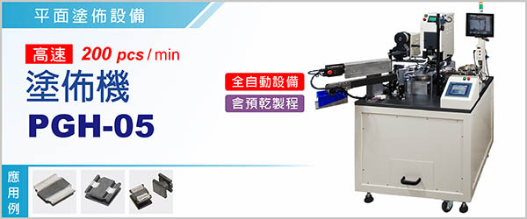

自動化塗佈機PGH-05《機種：移印機》，擅長於不規則元件表面印刷或塗佈，也極為適合對平面及小曲面元件做印刷及塗佈，流程規劃順暢，操作簡單、容易。

PGH-05對「鐵芯電極」塗佈或印刷，特別可以展現優異的品質及產出效益。
-----------------------------------------------------------------------------------------------------------------------------------------------
本設備之「印刷模組」採用高速墨杯移印機，油墨或銀膠附著性質優異，塗佈印刷精密度高。
設置「預乾單元」，將印刷元件作初步乾燥，以方便移轉至固化設備進行固化。
「送料機構」採用高頻震動盤，結構針對鐵芯元件之作業而設計，供料穩定確實。
「圓盤傳動機構」設計，精密的將「分離、檢查、入料、塗佈、確認、排料」的流程，做高效率的整合，每分鐘塗佈可達200 pcs 。
配置「檢查單元」，入料、出料都經光學鏡頭檢查輸入電腦比對，有效控制產品良率。
配置「膠頭自動清潔模組」，定時清潔膠頭殘墨，保持印刷效果優異，清潔耗品是市售膠帶，成本低廉更換容易。 「膠頭自動清潔模組」，可依各別產品需求設定清潔頻率。
‧搭配高速墨杯移印機及高精密的定位裝置，可做到微小零件精準塗佈印刷。
‧運作流程自動監控系統完備，確保超高良率。
‧貼心的設計與完備的功能，更強化操作的親和力。
‧精良的墨杯系統，縱使24小時生產也不會造成負擔。

型號 | PGH-05
電源 | 單相 1φ, AC 220 V , 50 / 60 Hz
尺寸 ( 長 x 寬 x 高 ) | 130×120×175 cm
適用塗料 | 銀膠 ( 或半固態合金 )
適用範圍 | 3.95×3.95、3×3、3225、2525、2520、2016、1210...
產能 | Max. 200 pcs / m
重量 | 380 kg

PGH-05主要用於高導磁、易碎、分離不易的產品，例如電感鐵芯，印字、塗佈均適宜。

